BW/BI - Analysis Office 언어 옵션 변경 방법
- T-Code/기능/메뉴
어플리케이션 | 메뉴/기능/티코드 명 | 설명
SAP BW | Analysis Office | Analysis Office
- 실행자 & 문의상황
  - 실행자 : Analysis Office활용하여 BW Report 조회하는 사용자
  - 문의 상황: BW Report 조회할 때 언어를 변경하려고 하는 경우
  - 문의 유형:
    - BW(BI) Report를 영문으로 조회하고 싶은 경우 어떻게 하나요?
    - BW(BI)에서 자재명을 영문으로 조회하는 방법을 알려 주세요.
    - BW(BI)로그인할 때 언어를 입력할 수 없는 경우 조치 방법 알려 주세요.
- Analysis 언어 옵션 지정 방법
  - Analysis 상에 조회되는 언어 옵션은 로그온 시 지정할 수 있습니다. 조회하시고자 하는 언어 코드를 입력 후 로그온 합니다.
  - 코드 기준: EN - 영문 / ZH - 중문 / KO – 국문
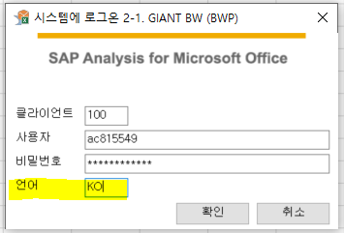
- 로그온한 상태에서 언어 옵션 변경 방법
  - 기존 로그온 하신 상태에서 언어 옵션을 변경하고 싶으신 경우 로그오프 후 다시 로그온을 진행해주시면 됩니다.
  - 디자인 패널 > 구성 요소 > 파일 명 우 클릭 후 로그오프 버튼 클릭 시 로그오프 됩니다.
  - 새로고침 버튼을 클릭하여 다시 로그온을 진행합니다.
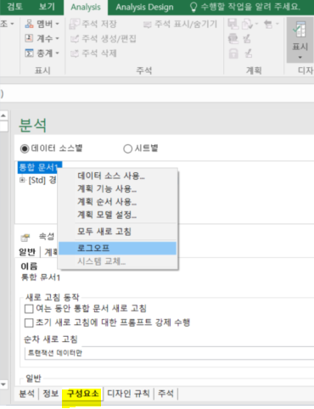
- 예외 조치 - 로그온 시 언어 입력란이 조회되지 않는 경우
  - 엑셀 > 파일 탭 > Analysis > 분석 커스터마이즈 > 옵션 메뉴를 선택합니다.
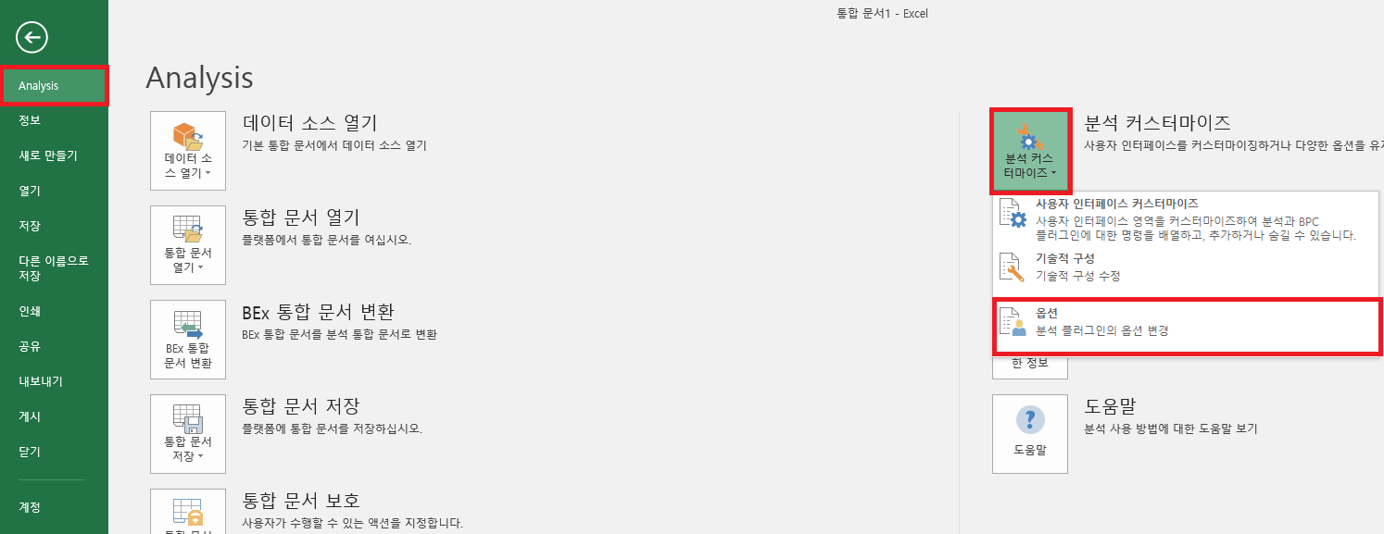
  - 고급 메뉴 > 'SSO 로그온 시 클라이언트 및 언어 선택 허용' 옵션을 체크합니다.
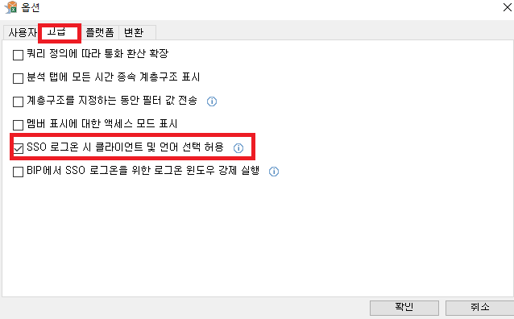
  - 엑셀을 전부 종료 후 다시 실행하여 로그온 창에 언어 옵션이 조회되는 지 확인합니다.

